|  |  |
| --- | --- |
| **NS:30/3/2025**  **ND:5/4/2025** | **Tiết 58-60. HÌNH CẦU** |

I. MỤC TIÊU

Sau khi học xong bài này, học sinh có khả năng:

1. Về kiến thức

– Mô tả được tâm, bán kính của hình cầu, tạo lập được hình cầu, mặt cầu. Nhận biết được phần chung của mặt phẳng và hình cầu.

– Tính được diện tích của mặt cầu, thể tích của hình cầu.

– Giải quyết được một số vấn đề thực tiễn gắn với việc tính diện tích của mặt cầu và thể tích của hình cầu.

2. Về năng lực

*Năng lực chung:*

– Năng lực tự chủ, tự học và Năng lực giao tiếp, hợp tác: Mỗi HS tự thực hiện hoạt động Khám phá 1, 2, 4; Thực hành 1, 2 và Vận dụng 2; sau đó tham gia hoạt động nhóm ở các nội dung hoạt động Khám phá 3, Thực hành 3 và Vận dụng 1 để tìm hiểu về công thức tính diện tích xung quanh và thể tích của hình cầu.

*Năng lực toán học:*

– Năng lực giải quyết vấn đề toán học và Năng lực tư duy, lập luận toán học: HS nhận dạng và áp dụng kiến thức để tính diện tích mặt cầu và thể tích của hình cầu trong các bài toán thực tế; đối chiếu giữa lượng nước ở bình hình trụ có chứa quả cầu lúc ban đầu và sau khi rút quả cầu ra khỏi bình nước, từ đó hình thành công thức tính thể tích hình cầu.

3. Về phẩm chất

–Trách nhiệm và chăm chỉ: HS có trách nhiệm trong hoạt động cá nhân, tự giác rèn luyện tính diện tích mặt cầu và thể tích hình cầu. Khi hoạt động nhóm không đổ lỗi cho bạn, tự nhận sai sót trong quá trình thực hiện nhiệm vụ. Cá nhân chăm làm thực hiện các hoạt động.

II. THIẾT BỊ DẠY HỌC VÀ HỌC LIỆU

**1. Đối với giáo viên:** SGK, SGV, máy chiếu, laptop, bảng nhóm, một số đồ vật có dạng   
hình cầu.

**2. Đối với học sinh**: SGK, máy tính cầm tay, đồ dùng học tập.

**III. Tiến trình dạy học**

**1. KHỞI ĐỘNG**

**a) Mục tiêu:** Thu hút sự chú ý của HS ngay khi tiếp cận các hình ảnh đầu tiên của   
hoạt động. Gợi sự tò mò khi tìm hiểu về đặc điểm của hình cầu. HS hứng thú tìm các   
đồ vật có dạng hình cầu trong thực tế.

**b) Nội dung:** Phát hiện ra những đặc điểm chung của hình ảnh và tìm được một số đồ vật có dạng hình tương tự.

**c) Sản phẩm:**

– Hình thức: HS hoạt động cá nhân, trình bày kết quả.

– Nội dung: HS có thể trả lời một vài ý như sau: Các vật này có đặc điểm chung là có một tâm và khoảng cách từ tâm đến một điểm trên bề mặt không đổi, khi cắt các vật này bằng một mặt phẳng thì sẽ được một hình tròn.

Nhiều vật thể trong thực tế có dạng tương tự: quả bóng đá, viên bi, …

**d) Tổ chức thực hiện:**

| **Hoạt động của GV VÀ HS** | **Dự kiến sản phẩm** |
| --- | --- |
| ***\* GV chuyển giao nhiệm vụ học tập:*** GV chiếu đề và hình ảnh của hoạt động Khởi động, yêu cầu HS đọc đề, quan sát hình ảnh và nêu đặc điểm chung của các đồ vật đó. Sau đó yêu cầu HS tìm trong thực tế một số đồ vật có hình dạng tương tự.  ***\* HS thực hiện nhiệm vụ học tập***  – Cá nhân HS thực hiện nêu những đặc điểm chung của các đồ vật.  – Nêu tên một số đồ vật có hình dạng tương tự.  ***\* Báo cáo kết quả hoạt động và thảo luận:*** GV huy động tinh thần xung phong của HS; gọi một vài HS trả lời tại chỗ, HS khác bổ sung câu trả lời.  ***\* Kết luận, nhận định:***GV chốt lại câu trả lời cho hoạt động Khởi động và giới thiệu bài. | Các hình ảnh có dạng:  a) Hình cầu : Ống nước, ống cóng bê tông, lon nước yến, thùng dầu, hộp sữa ông thọ.  b) hình nón: Nón lá, mũ sinh nhật, chóp báo hiệu giao thông, vỏ kem.  c) Hình cầu: Quả địa cầu, quả bóng, quả dưa hấu, quả cam, lồng đèn. |

**2. HÌNH THÀNH KIẾN THỨC**

**1. Hình cầu**

Hoạt động 1.1: Khám phá 1

**a)** **Mục tiêu:** Giúp HS chỉ ra được hình cầu, xác định được tâm và bán kính của hình cầu.

**b) Nội dung:** Cá nhân HS trả lời được câu hỏi của hoạt động Khám phá 1.

**c) Sản phẩm:**

**• Hoạt động Khám phá 1:** HS có thể trả lời hình tạo ra giống các đồ vật ở hình Khởi động hoặc các đồ vật quen thuộc có dạng hình cầu mà GV đã chuẩn bị.

**d) Tổ chức thực hiện:**

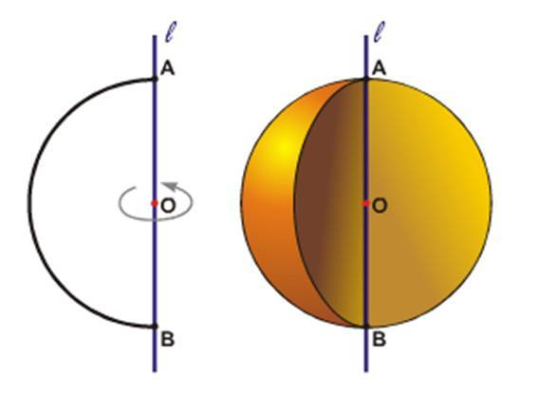 **Cho tấm bia có dạng nửa hình tròn tâm O và đường kính AB cố định (Hình 1a). Quay tấm bìa quanh đường kính AB thì hình tạo ra giống với vật thể quen thuộc nào?**

| **Hoạt động của GV VÀ HS** | **Dự kiến sản phẩm** |
| --- | --- |
| **\* GV giao nhiệm vụ học tập:**  – GV chiếu nội dung hoạt động Khám phá 1 và clip mô phỏng khi quay một nửa hình tròn tâm O quanh đường kính AB cố định.  – GV yêu cầu HS đọc đề, quan sát clip mô phỏng của GV trình chiếu.  ***\* HS thực hiện nhiệm vụ học tập:*** HS hoạt động cá nhân, đọc yêu cầu, quan sát clip của GV chiếu, trả lời yêu cầu của hoạt động Khám phá 1.  ***\* Báo cáo kết quả hoạt động và thảo luận:*** HS xung phong phát biểu kết quả của hoạt động Khám phá 1. Các HS còn lại theo dõi, nhận xét.  ***\* Kết luận, nhận định***  **–** GV nhận xét, đối chiếu kết quả hoạt động Khám phá 1 của HS với sản phẩm.  – GV nhắc lại định nghĩa về hình cầu.  – GV trình bày Ví dụ 1. | - Khi quay *nửa hình tròn* tâm O, bán kính R một vòng quanh đường kính AB cố định thì ta được một ***hình cầu***  - *Nửa đường tròn* trong phép quay nói trên tạo nên ***mặt cầu***  - Điểm O được gọi là ***tâm***, R là ***bán kính*** của hình cầu hay mặt cầu đó  - Đoạn thẳng đi qua tâm của hình cầu với hai đầu mút nằm trên mặt cầu gọi là đường kính của hình cầu (hay mặt cầu).  Ví dụ 1: Cho biết tâm và bán kính của hình cầu ở Hình 3.    Hình cầu ở Hình 3 có tâm là A,  bán kính là 5 cm. |

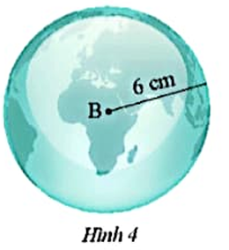

Hoạt động 1.2: Thực hành 1

Quả địa cầu bằng pha lê ở Hình 4 có dạng hình cầu.

Quan sát và cho biết tâm và bán kính của hình quả địa cầu đó.

**a) Mục tiêu:** Giúp HS biết cách nhận dạng tâm và bán kính của hình cầu.

**b) Nội dung:** Cá nhân HS thực hiện hoạt động Thực hành 1: tìm tâm và bán kính của quả địa cầu bằng pha lê.

**c) Sản phẩm:**

* Hoạt động Thực hành 1: Tâm là B, bán kính là 6 cm.

**d) Tổ chức thực hiện:**

***\* GV chuyển giao nhiệm vụ học tập:*** GV giao cho cá nhân HS đọc và thực hiện hoạt động Thực hành 1.

***\* HS thực hiện nhiệm vụ học tập:*** HS hoạt động cá nhân trong hoạt động Thực hành 1: tìm tâm và bán kính của quả địa cầu bằng pha lê.

***\* Báo cáo kết quả hoạt động và thảo luận:*** GV phát huy tinh thần xung phong của HS, HS có kết quả của hoạt động Thực hành 1 nhanh nhất đứng tại chỗ trả lời. Các HS còn lại nhận xét, đánh giá đúng sai.

***\* Kết luận, nhận định:*** GV nhận xét, đánh giá bài làm của HS qua hoạt động Thực hành 1   
và bổ sung nếu cần thiết.

Phần chung của mặt phẳng và hình cầu

Hoạt động 1.3: Khám phá 2

**a)** **Mục tiêu:** Giúp HS biết cách nhận biết phần chung của mặt phẳng và hình cầu.

**b) Nội dung:** Cá nhân HS trả lời được câu hỏi của hoạt động Khám phá 2.

**c) Sản phẩm:**

* Hoạt động Khám phá 2: Mặt cắt quả cam có dạng hình tròn.

**d) Tổ chức thực hiện:**

| **Hoạt động của GV VÀ HS** | **Dự kiến sản phẩm** |
| --- | --- |
| C:\Users\Acer\Desktop\o 2.jpg***\* GV chuyển giao nhiệm vụ học tập:*** GV chiếu đề và hình ảnh của hoạt động Khám phá 2, yêu cầu HS quan sát hình và trả lời yêu cầu của hoạt động Khám phá 2.  **Khi cắt quả cam có dạng hình cầu trong hình trên thì mặt cắt là hình gì?**    ***\* HS thực hiện nhiệm vụ học tập:*** HS hoạt động cá nhân, đọc yêu cầu, quan sát hình của GV chiếu, trả lời yêu cầu của hoạt động Khám phá 2.  ***\* Báo cáo kết quả hoạt động và thảo luận:*** HS xung phong phát biểu kết quả của hoạt động Khám phá 2. Các HS còn lại theo dõi, nhận xét.  ***\* Kết luận, nhận định***  **–** GV nhận xét, đối chiếu kết quả hoạt động Khám phá 2 của HS với sản phẩm.  – GV trình bày Ví dụ 2. | **Phần chung của mặt phẳng và mặt cầu.**  - Khi cắt *hình cầu* bởi một mặt phẳng thì phần chung của mặt cầu và mặt phẳng nằm trong hình đó (mặt cắt) là một *hình tròn*  Ví dụ 2: Một khối đá hình cầu được cắt đôi để tạo các vật trang trí (Hình 7). Mặt cắt của chúng có dạng hình gì?    Mặt cắt của các vật ở Hình 7 có dạng hình tròn |

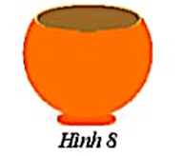

Hoạt động 1.4: Thực hành 2

**Mặt trên của bình gốm (Hình 8) được xem là phần**

**chung của mặt phẳng và mặt cầu. Mặt trên của**

**bình gốm dạng gì?**

**a) Mục tiêu:** Giúp HS biết cách nhận biết phần chung của mặt phẳng và mặt cầu.

**b) Nội dung:** Cá nhân HS thực hiện hoạt động Thực hành 2: tìm hình dạng mặt trên của bình gốm.

**c) Sản phẩm:**

* Hoạt động Thực hành 2: Mặt trên của bình gốm có dạng đường tròn.

**d) Tổ chức thực hiện:**

***\* GV chuyển giao nhiệm vụ học tập:*** GV giao cho cá nhân HS đọc và thực hiện hoạt động Thực hành 2.

***\* HS thực hiện nhiệm vụ học tập:*** HS hoạt động cá nhân trong hoạt động Thực hành 2: tìm hình dạng mặt trên của bình gốm.

***\* Báo cáo kết quả hoạt động và thảo luận:*** GV phát huy tinh thần xung phong của HS, HS có kết quả của hoạt động Thực hành 2 nhanh nhất đứng tại chỗ trả lời. Các HS còn lại nhận xét, đánh giá đúng sai.

***\* Kết luận, nhận định:*** GV nhận xét, đánh giá bài làm của HS qua hoạt động Thực hành 2   
và bổ sung nếu cần thiết.

**Hoạt động 1.5: Vận dụng**

Gấp chiếc đèn trang trí dạng hình cầu (mặt cầu) theo hướng dẫn sau:

- Cắt các mảnh giấy hình chữ nhật có chiều dài 20 cm, chiều rộng 1 cm (Hình 9a).

- Đục lỗ rồi dùng nút gắn vào nhau (Hình 9b).

- Cố định hai lỗ bằng que tre có độ dài bằng $\frac{2x}{π}$  (khoảng 0,6*x*) với *x* là khoảng cách giữa hai cái lỗ (Hình 9c).

- Tách các mảnh giấy ra và trải đều, hình được tạo thành có dạng hình cầu (Hình 9d)

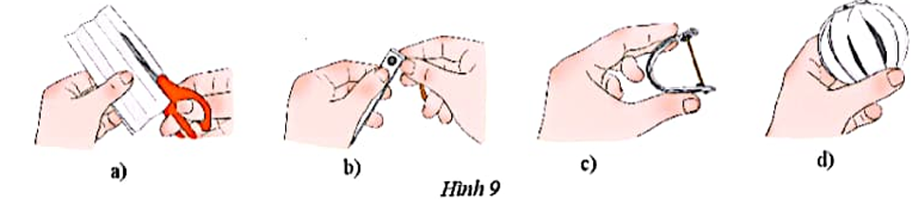

**a) Mục tiêu:** HS vận dụng kiến thức về hình cầu để tạo ra một sản phẩm thực tế. Từ đó, phát triển khả năng tư duy, sáng tạo và kĩ năng thực hành.

**b) Nội dung:** HS thảo luận nhóm (4 HS) để thực hiện hoạt động Vận dụng 1: gấp chiếc đèn trang trí dạng hình cầu như hướng dẫn của SGK.

**c) Sản phẩm:**

* Hoạt động Vận dụng 1: HS tự thực hiện.

**d) Tổ chức thực hiện:**

***\* GV chuyển giao nhiệm vụ học tập:*** GV phân công cho HS thảo luận nhóm (4 HS), đọc và thực hiện hoạt động Vận dụng 1.

***\* HS thực hiện nhiệm vụ học tập:*** HS thảo luận nhóm, thực hiện gấp chiếc đèn trang trí dạng hình cầu với hướng dẫn trong SGK.

***\* Báo cáo kết quả hoạt động và thảo luận:*** Các nhóm trình bày sản phẩm của hoạt động Vận dụng 1.

***\* Kết luận, nhận định:*** GV nhận xét sản phẩm (về chính xác, thẩm mĩ) của các nhóm qua hoạt động Vận dụng 1.

**2. Diện tích của mặt cầu**

Hoạt động 2.1: Khám phá

**a) Mục tiêu:** Giúp HS biết được cách tính diện tích mặt cầu thông qua diện tích xung quanh của hình trụ. Phát triển khả năng tư duy, sáng tạo và kĩ năng giải quyết vấn đề   
của HS.

**b) Nội dung:** HS hoạt động nhóm đôi, đọc và thực hiện các yêu cầu của hoạt động   
Khám phá 3.

**c) Sản phẩm:**

* Hoạt động Khám phá 3:

a) Diện tích xung quanh của phần hình trụ được quấn dây là S = 2πR . R = 2πR2.

b) Diện tích nửa mặt cầu là 2πR2.

**d) Tổ chức thực hiện:**

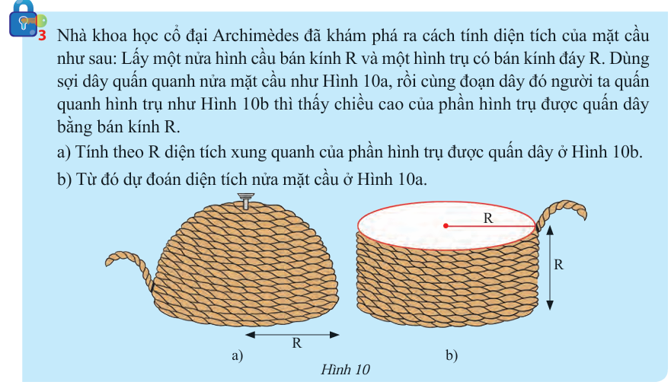

| **Hoạt động của GV VÀ HS** | **Dự kiến sản phẩm** |
| --- | --- |
| ***\* GV chuyển giao nhiệm vụ học tập***  – GV chiếu đề và hình vẽ của hoạt động Khám phá 3.  – GV yêu cầu HS thực hiện hoạt động Khám phá 3 vào bảng nhóm.  ***\* HS thực hiện nhiệm vụ học tập:*** HS hoạt động nhóm đôi, quan sát và trả lời yêu cầu của hoạt động Khám phá 3.  ***\* Báo cáo kết quả hoạt động và thảo luận:*** GV cho HS đại diện nhóm đôi báo cáo kết quả thực hiện hoạt động Khám phá 2. Các HS còn lại theo dõi, nhận xét.  ***\* Kết luận, nhận định***  **–** GV nhận xét, đối chiếu kết quả hoạt động Khám phá 2 của HS với sản phẩm.  – HS nêu công thức tính diện tích của mặt cầu.  – GV hướng dẫn HS thực hiện Ví dụ 3. | a) Diện tích xung quanh của phần hình trụ là: $$S_{cầu}= S_{trụ }=2πR^{2}$$ b) Diện tích nửa mặt cầu là: $$S= S_{trụ }=2πR^{2}$$ **Công thức tính diện tích mặt cầu:**    *(R là bán kính của mặt cầu)*  Ví dụ 3: Tính diện tích của mặt cầu có bán kính 1 m.    Diện tích của mặt cầu là: |

Hoạt động 2.2: Vận dụng

**a) Mục tiêu:** Vận dụng công thức tính diện tích mặt cầu vào việc giải quyết vấn đề thực tiễn. Phát triển khả năng tư duy, sáng tạo và kĩ năng giải quyết vấn đề.

**b) Nội dung:** Cá nhân HS đọc yêu cầu và thực hiện hoạt động Vận dụng 2: tính diện tích bề mặt của Mặt Trăng.

**c) Sản phẩm:**

* Hoạt động Vận dụng 2:

**d) Tổ chức thực hiện:**

| **Hoạt động của GV VÀ HS** | **Dự kiến sản phẩm** |
| --- | --- |
| ***\* GV chuyển giao nhiệm vụ học tập:*** GV yêu cầu cá nhân HS đọc và thực hiện hoạt động Vận dụng 2.  ***\* HS thực hiện nhiệm vụ học tập:*** Cá nhân HS đọc và thực hiện hoạt động Vận dụng 2.  ***\* Báo cáo kết quả hoạt động và thảo luận:***HS xung phong lên bảng trình bày lời giải của hoạt động Vận dụng 2. HS còn lại nhận xét, đánh giá đúng sai, nêu thắc mắc, hoàn chỉnh lời giải.  ***\* Kết luận, nhận định:*** GV nhận xét kết quả làm việc của các cá nhân qua hoạt động  Vận dụng 2. | Bán kính Mặt Trăng là:    Diện tích bề mặt của Mặt Trăng là |

**3. Thể tích của hình cầu**

Hoạt động 3.1: Khám phá

**a)** **Mục tiêu:** Giúp HS biết được cách tính thể tích của hình cầu thông qua công thức tính thể tích hình trụ. Phát triển khả năng tư duy, sáng tạo và kĩ năng giải quyết vấn đề.

**b) Nội dung:** Cá nhân HS đọc và thực hiện các yêu cầu của hoạt động Khám phá 4.

**c) Sản phẩm:**

* Hoạt động Khám phá 4:

**d) Tổ chức thực hiện:**

| **Hoạt động của GV VÀ HS** | **Dự kiến sản phẩm** |
| --- | --- |
| ***\* GV chuyển giao nhiệm vụ học tập***  – GV chiếu nội dung và hình vẽ của hoạt động Khám phá 4.  – GV yêu cầu HS đọc đề, quan sát hình vẽ và thực hiện các yêu cầu của hoạt động  Khám phá 4.  ***\* HS thực hiện nhiệm vụ học tập:*** HS hoạt động cá nhân, quan sát hình và trả lời các yêu cầu của hoạt động Khám phá 4.  ***\* Báo cáo kết quả hoạt động và thảo luận:*** Lần lượt 3 HS có kết quả nhanh nhất trình bày kết quả và giải thích cách tính thể tích của chiếc bình hình trụ, thể tích của nước ở trong bình, thể tích của hình cầu theo R. HS còn lại theo dõi, nhận xét.  ***\* Kết luận, nhận định***  **–** GV nhận xét, đối chiếu kết quả hoạt động Khám phá 4 của HS với sản phẩm.  – HS nêu công thức tính thể tích của hình cầu.  – GV trình bày Ví dụ 4. | a) Thể tích của chiếc bình hình trụ là  π . R2. 2R = 2πR3.  b) Thể tích của nước ở trong bình là  π . R2 .  = .  c) Thể tích của hình cầu là  2πR3 –  = .  Ví dụ 4.  Tính thể tích của hình cầu có bán kính 6 cm.  Thể tích của hình cầu là: |

Hoạt động 3.2: Thực hành

**a) Mục tiêu:** Giúp HS vận dụng công thức tính thể tích hình cầu vào giải quyết vấn đề thực tiễn. Phát triển khả năng tư duy, sáng tạo và kĩ năng giải quyết vấn đề.

**b) Nội dung:** HS thảo luận nhóm đôi để thực hiện hoạt động Thực hành 3: tính thể tích của quả bóng rổ, kết quả làm tròn đến hàng đơn vị.

**c) Sản phẩm:**

* Hoạt động Thực hành 3:

**d) Tổ chức thực hiện:**

| **Hoạt động của GV VÀ HS** | **Dự kiến sản phẩm** |
| --- | --- |
| ***\* GV chuyển giao nhiệm vụ học tập:*** GV phân công cho HS thảo luận nhóm đôi, đọc và thực hiện hoạt động Thực hành 2.  ***\* HS thực hiện nhiệm vụ học tập:*** HS thảo luận nhóm đôi, đọc và thực hiện hoạt động Thực hành 3.  ***\* Báo cáo kết quả hoạt động và thảo luận:*** HS đại diện nhóm xung phong trình bày kết quả của hoạt động Thực hành 3 lên bảng. Các nhóm còn lại quan sát và nhận xét.  ***\* Kết luận, nhận định:*** GV nhận xét, đối chiếu kết quả hoạt động Thực hành 3 của HS với sản phẩm. | Bán kính quả bóng rổ khi bơm căng là:    Thể tích quả bóng rổ khi bơm căng là: |

Tóm tắt lí thuyến bằng sơ đồ tư duy

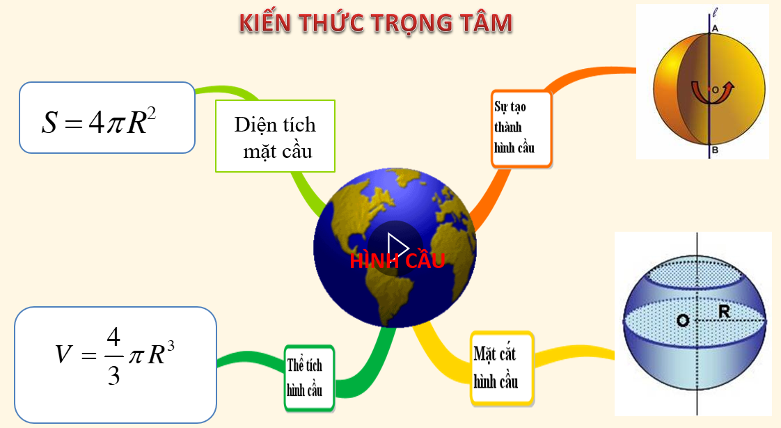

**4. Hoạt động 4: Luyện tập**

**a) Mục tiêu:** *Học sinh củng cố lại kiến thức thông qua một số bài tập.*

**b) Nội dung:** HS dựa vào kiến thức đã học vận dụng làm BT 1,2,3 sgk/ 96-97.

**c) Sản phẩm:** Kết quả bài làm của HS.

**d) Tổ chức thực hiện:**

**d) Tổ chức thực hiện:**

| **Hoạt động của GV - HS** | **Dự kiến sản phẩm** |
| --- | --- |
| ***Bước 1: Chuyển giao nhiệm vụ:***  - HS phát biểu, các HS khác nghe, nhận xét;  - GV tổ chức cho HS hoàn thành cá nhân **BT1, BT 2 ,BT 3 (trang 96-97-SGK)** sau đó trao đổi, kiểm tra chéo đáp án.  - GV mời đại diện 2-3 HS trình bày miệng. Các HS khác chú ý nhận xét bài các bạn trên bảng và hoàn thành vở.  - GV chữa bài, lưu ý HS những lỗi sai.  ***Bước 2: Thực hiện nhiệm vụ:***  - HS thực hiện các yêu cầu trên theo cá nhân.  ***Bước 3: Báo cáo, thảo luận:***  - Đại diện cá nhân lên trình bày.  - Cả lớp quan sát và nhận xét.  ***Bước 4: Kết luận, nhận định:***  - GV khẳng định kết quả đúng và đánh giá mức độ hoàn thành của HS.  - Tuyên dương cá nhân làm đúng. | Bài 1:  Đồ vật có dạng hình cầu là hình b.  **Bài 2:**  +) Tâm của hình cầu là A.  +) Bán kính có độ dài 6 cm.  +) Diện tích mặt cầu là:    +) Thể tích của hình cầu là:    **Bài 3:**  Mặt nước trong bể cá có dạng hình tròn. |

**5. Hoạt động 5: Vận dụng** ( phút)

**a) Mục tiêu:**

- Học sinh thực hiện làm bài tập vận dụng để nắm vững kiến thức.

- HS thấy sự gần gũi toán học trong cuộc sống.

**b) Nội dung:** HS sử dụng SGK và vận dụng kiến thức đã học để làm bài tập 6 và bài tập 4-5 sgk/tr97.

**c) Sản phẩm:** Kết quả bài làm của HS.

**d) Tổ chức thực hiện:**

| **Hoạt động của GV - HS** | **Tiến trình nội dung** |
| --- | --- |
| ***Bước 1: Chuyển giao nhiệm vụ:***  - GV tổ chức cho HS hoàn thành nhóm đôi  **BT 4, BT5 (trang 97-SGK)** sau đó trao đổi, kiểm tra chéo các nhóm đáp án với nhau.  - GV mời đại diện 2-3 nhóm trình bày miệng. Các nhóm khác chú ý nhận xét bài các bạn trên bảng và hoàn thành vở.  - GV chữa bài, lưu ý HS những lỗi sai.  ***Bước 2: Thực hiện nhiệm vụ:***  - HS thực hiện các yêu cầu trên theo nhóm đôi.  ***Bước 3: Báo cáo, thảo luận:***  - Đại diện nhóm lên trình bày.  - Cả lớp quan sát và nhận xét.  ***Bước 4: Kết luận, nhận định:***  - GV khẳng định kết quả đúng và đánh giá mức độ hoàn thành của HS.  - Tuyên dương nhóm làm đúng. | **Bài 4:**  Diện tích Nam cần sơn là:    **Bài 5:**  Chiều cao hình nón là:    Thể tích hình nón là:    Thể tích của nửa hình cầu là:    Thể tích của phần kem là: |

**Bài tập trắc nghiệm “Trò chơi Câu cá đại dương”**

**⏩ Hướng dẫn tự học ở nhà.**

+ Ghi nhớ kiến thức trọng tâm trong bài.

+ Vẽ sơ đồ tư duy nội dung trong tâm của bài mặt cầu vào vở.

Chuẩn bị bài mới: ***“Bài tập cuối chương 10”.***